Футбольный мяч украсил проспект Металлургов
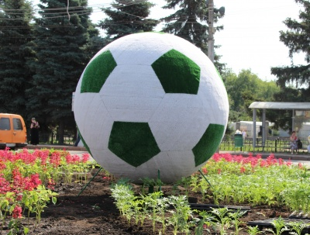

19 июня на площади Металлургов в Самаре появилась новая топиарная фигура. Футбольный мяч украсил проспект в преддверии Чемпионата мира по футболу-2018, сообщает администрация города.
Это уже четвертый мяч, другие установлены на улице Победы, возле стадиона «Чайка» и на пересечении улиц Гагарина и Тухачевского. 30 июля планируется установить еще один мяч — в парке «Дружба». В этот день там пройдет фестиваль цветов.
Топиарные фигуры появляются в рамках программы «Цветущий город». В этом году планируется установить 12 новых ландшафтных скульптур и 40 устройств для вертикального мобильного озеленения. Стоить отметить, что каждый год фигуры будут обновлять.

